Vérification des mise à jour automatiques

- Appuyer sur l’icone

- Selectionner la liste ( 3 barres en haut à gauche) :
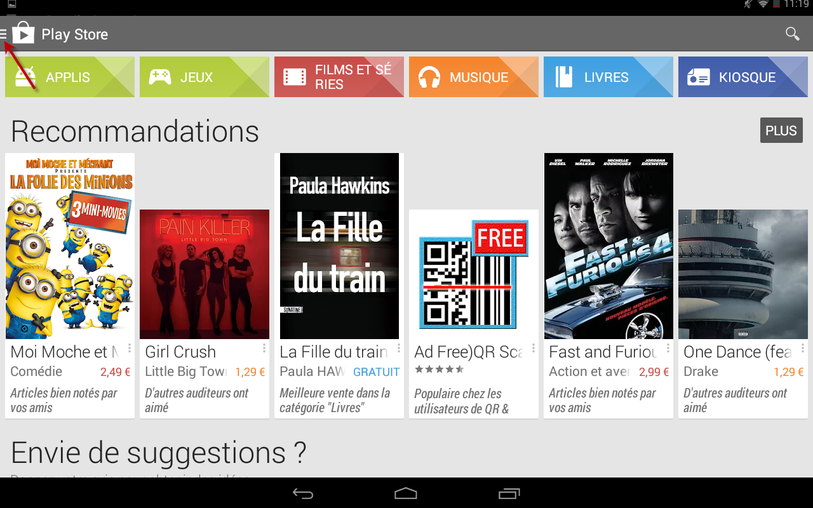

- Sélectionné Paramètres
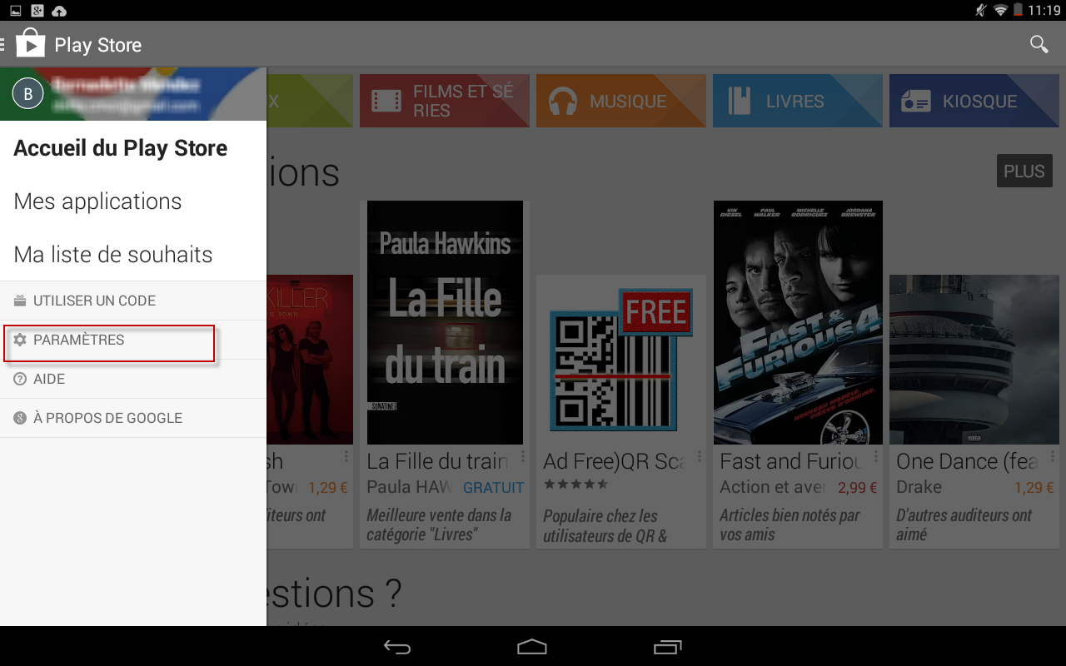

- Sélectionner Mise à jour automatiques des applis
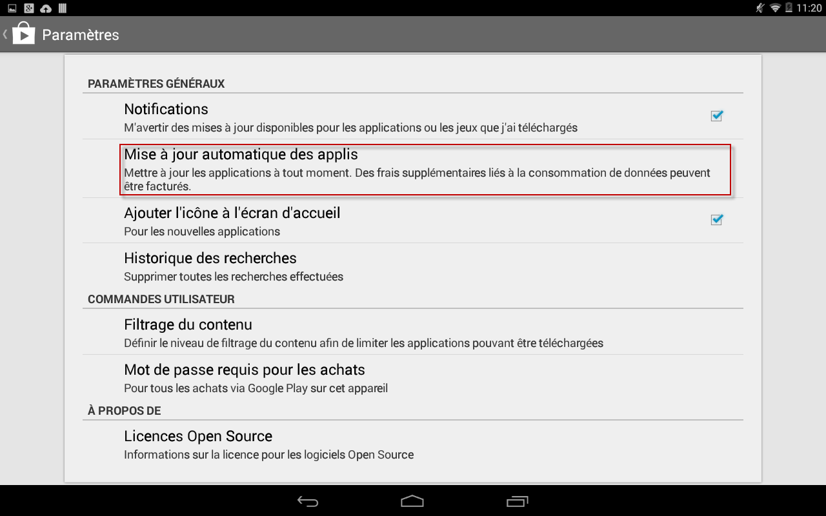

- Sélectionner : Ne pas mettre à jour automatiquement les applications

